580. Точечный источник монохроматического (λ = 1 нм) излучения находится в центре сферической зачерненной колбы радиусом R = 10 см. Определить световое давление P, производимое на внутреннюю поверхность колбы, если мощность источника W = 1 кВт.

W = 1000 Вт  R = 10 см  ρ = 0  λ = 1 нм | Давление света, падающего нормально на поверхность с коэффициентом отражения ρ, равно 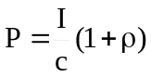, где I=W/S – количество энергии, падающей на единицу поверхности за единицу времени, с – скорость света.  Площадь колбы равна S=π×R².  Тогда искомое давление 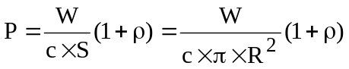. Подставляем числа. 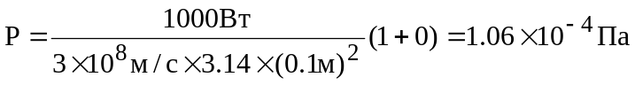.
P = ?

